GAME DESIGN DOCUMENT - LUZES DE AURORA

Versão do Documento: 0.1
Autor: Amanda Caroline Perez Pinto
Data: 31/10/2025

PROJETO E VISÃO GERAL DO JOGO
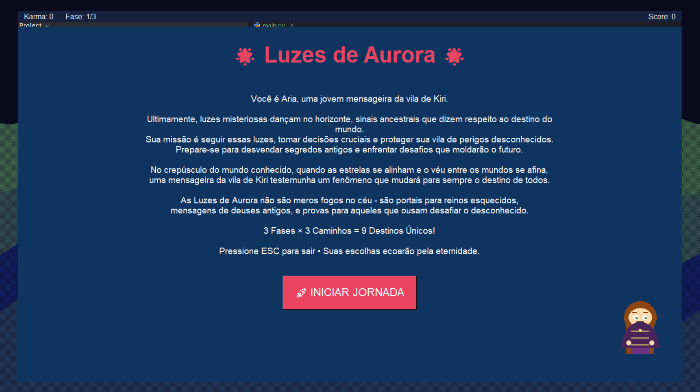

⇒ 1.1 High Concept (Conceito geral)
"Luzes de Aurora" é um jogo narrativo de escolhas com elementos cósmicos onde o jogador controla Aria, uma mensageira que deve desvendar mistérios ancestrais através de 3 fases épicas, cada uma com 3 caminhos únicos que determinam o destino do mundo. As decisões do jogador afetam diretamente o sistema de Karma, levando a 4 finais diferentes baseados em suas ações.

⇒ 1.2 Game Overview (Visão Geral do jogo)
Jogo single-player em 3 fases progressivas onde cada fase apresenta uma decisão narrativa crucial seguida por um minigame desafiador. O jogador explora uma narrativa rica sobre portais dimensionais, civilizações antigas e o peso das escolhas, enquanto gerencia recursos de Karma e Score através de mecânicas de tempo e precisão.

⇒ 1.3 Título do jogo
Luzes de Aurora
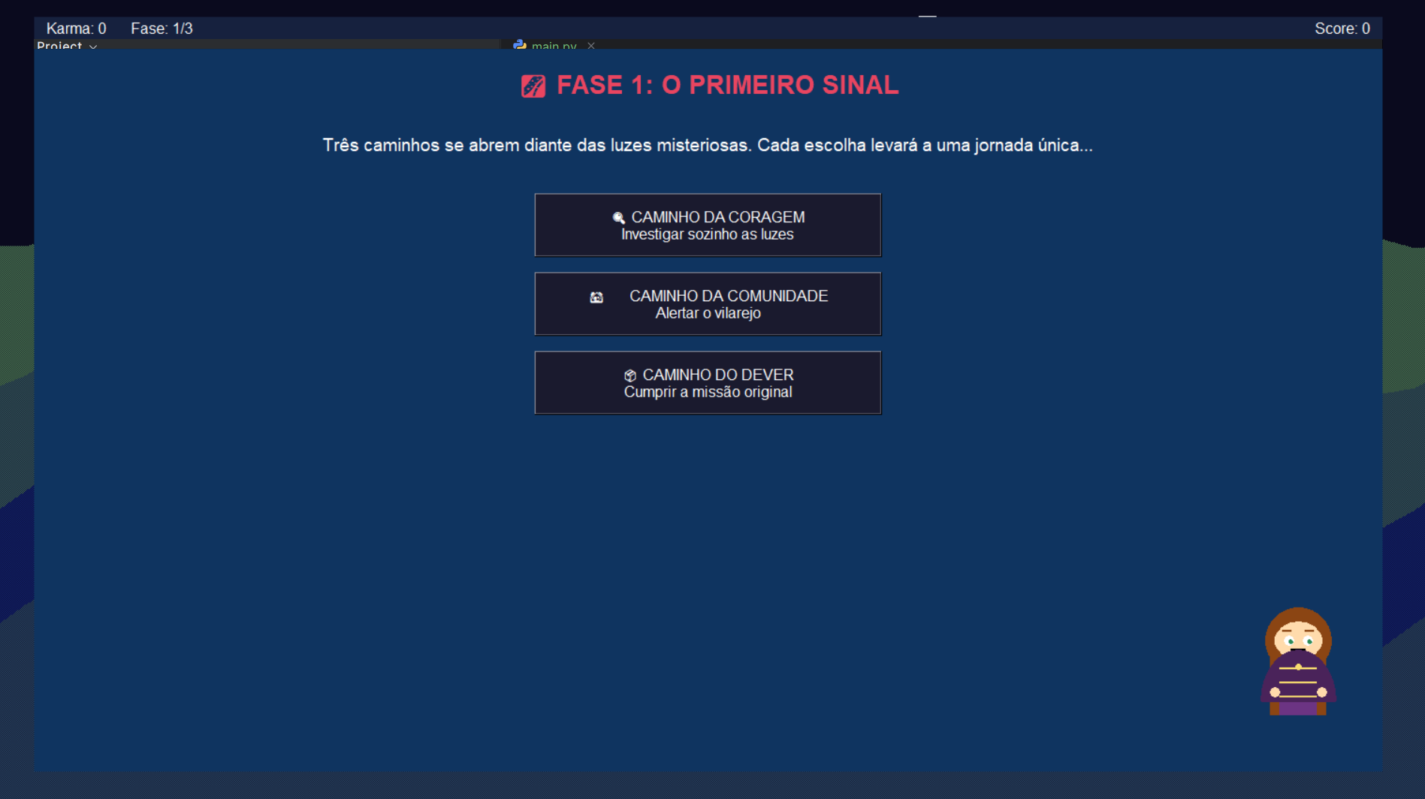

⇒ 1.4 O que faz dele único?
- Sistema de Karma Dinâmico: Cada escolha narrativa altera permanentemente o Karma do jogador
- 9 Combinações de Caminhos: 3 fases × 3 opções = 9 jornadas únicas possíveis
- 4 Finais Diferentes: Desfecho baseado no Karma acumulado (Lendário, Heróico, Equilíbrio, Lição)
- Integração Narrativa-Mecânica: As escolhas narrativas afetam diretamente a dificuldade dos minigames
- Arte Dinâmica: Personagem principal (Aria) muda expressões faciais baseado nas decisões

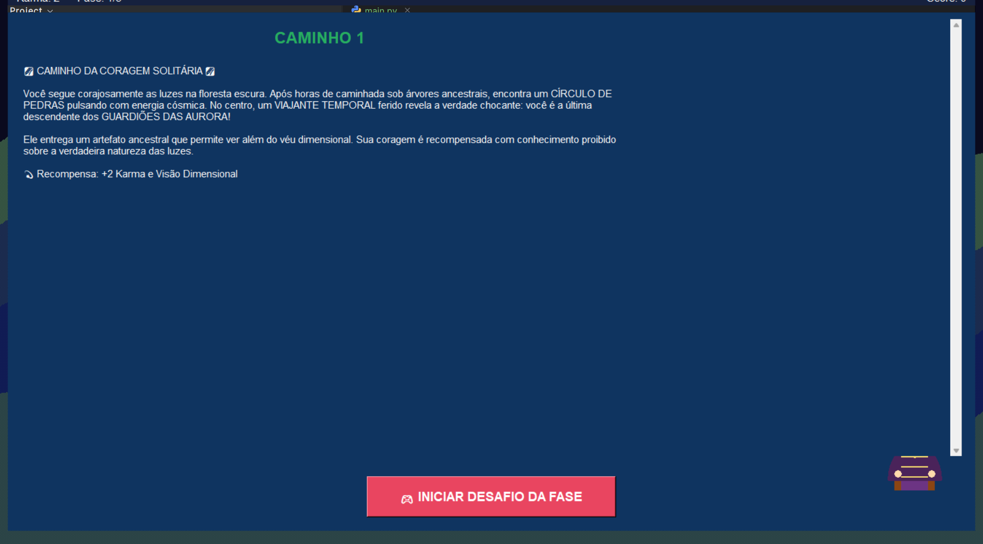

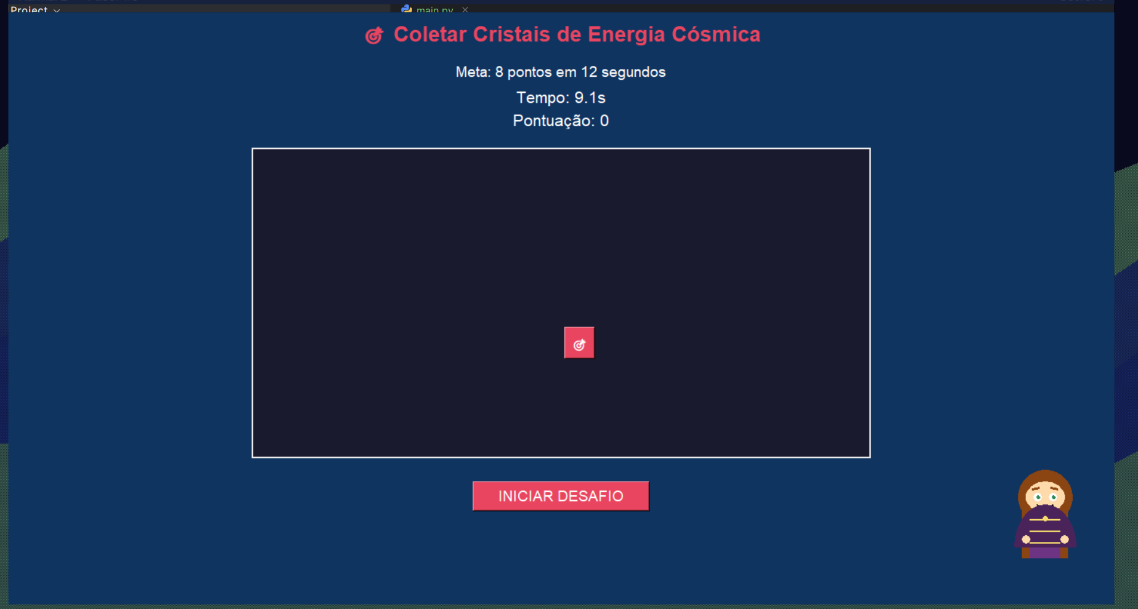

⇒ 1.5 Principais Gameplay Features (Recursos de Jogabilidade)
- Sistema de escolhas narrativas com consequências
- Minigames de tempo e precisão
- Progressão não-linear baseada em Karma
- Múltiplos finais e rejogabilidade
- Interface com animações de aurora dinâmicas
- Sistema de score com desafios progressivos

2. PÚBLICO-ALVO E PLATAFORMAS

⇒ 2.1 Público alvo
- Idade: 16-35 anos
- Interesses: Narrativas interativas, mitologia, ficção científica, jogos de escolha
- Experiência: Casual a intermediário em games
- Preferências: Jogadores que valorizam história e consequências sobre ação

⇒ 2.2 Plataforma
- Plataforma Primária: Windows (PC)
- Tecnologia: Python 3.x com Tkinter
- Requisitos: Sistema operacional com suporte a Python, 4GB RAM, 500MB espaço

⇒ 2.3 Gênero do jogo
- Gênero Principal: Narrativo Interativo
- Subgêneros: Adventure, Escolhas e Consequências, Casual
- Tags: Narrativa, Escolhas, Cósmico, Mitologia, Múltiplos Finais

⇒ 2.4 Modelo de negócios
- Modelo: Gratuito (Projeto Acadêmico)
- Distribuição: Download direto ou repositório educacional
- Monetização: Nenhuma (fins educacionais)

3. PRODUÇÃO

⇒ 3.1 Protótipo
STATUS: CONCLUÍDO
- Mecânica básica de escolhas implementada
- Sistema de Karma funcional
- Interface principal com Tkinter

⇒ 3.2 Pré-alpha
STATUS: CONCLUÍDO
- Todas as 3 fases jogáveis
- Sistema de minigames implementado
- Arte da personagem Aria completa

⇒ 3.3 Versão Alpha
STATUS: EM DESENVOLVIMENTO
- Balanceamento de dificuldade em andamento
- Polimento de interface
- Testes de usabilidade

⇒ 3.4 Versão Beta
STATUS: PLANEJADO
- Correção de bugs identificados
- Otimização de performance
- Testes com usuários externos

⇒ 3.5 Versão Closed Beta
STATUS: PLANEJADO
- Teste com grupo fechado (colegas de faculdade)
- Coleta de feedback sobre narrativa
- Ajustes finais de balanceamento

⇒ 3.6 Versão Release Candidate
STATUS: PLANEJADO
- Versão final para avaliação
- Documentação completa
- Preparação para entrega

⇒ 3.7 Versão Gold
STATUS: PLANEJADO
- Versão final para entrega acadêmica
- Código otimizado e documentado
- Relatório final incluído

- 4. JOGABILIDADE I: OCR E 3Cs

⇒ 4.1 Objective, Challenge e Reward - OCR

⇒ 4.1.1 Objective

- Objetivo Primário: Completar as 3 fases tomando decisões estratégicas
- Objetivo Secundário: Maximizar o Karma para alcançar o final Lendário
- Objetivo de Curto Prazo: Vencer cada minigame dentro do tempo limite
- Objetivo Narrativo: Desvendar o mistério das Luzes de Aurora e proteger a vila de Kiri

⇒ 4.1.2 Challenge

- Desafio Mental: Escolher entre caminhos com trade-offs de Karma
- Desafio de Habilidade: Minigames com tempo limitado e precisão de clique
- Desafio Estratégico: Balancear Karma imediato vs consequências a longo prazo
- Desafio de Conhecimento: Entender as implicações de cada escolha narrativa

⇒ 4.1.3 Reward

- Recompensa Imediata: Pontos de Score e Karma por minigames bem-sucedidos
- Recompensa Progressiva: Novos caminhos narrativos e revelações da história
- Recompensa Final: 4 possíveis desfechos baseados no Karma acumulado
- Recompensa de Rejogabilidade: Experimentar diferentes combinações de caminhos

⇒ 4.2 Camera, Character e Control - 3 Cs

⇒ 4.2.1 Câmera

- Tipo: Interface estática 2D com elementos fixos
- Perspectiva: Vista frontal com HUD superior e área de conteúdo central
- Movimento: Nenhum - foco em elementos de UI e narrativa
- Dinâmica: Animações de fundo simulando auroras cósmicas

⇒ 4.2.2 Personagem

- Protagonista: Aria - jovem mensageira da vila de Kiri
- Design: Pixel art estática com mudanças de expressão facial
- Evolução: Desenvolvimento através das escolhas do jogador (sistema de Karma)
- Expressões: 6 tipos diferentes baseados nas decisões tomadas

⇒ 4.2.3 Controle

Primário: Mouse para seleção de botões e minigames
- Secundário: Teclado (ESC para sair do jogo)
- Interação: Cliques em botões de diálogo e alvos em minigames
- Feedback: Visual imediato para todas as ações

5. JOGABILIDADE II: REGRAS E ESTRUTURA DO JOGO

⇒ 5.1 Quais as principais habilidades exigidas no jogo?
- Tomada de Decisão: Analisar consequências de escolhas narrativas
- Coordenação Motora: Precisão e velocidade nos minigames
- Pensamento Estratégico: Planejamento de longo prazo com sistema de Karma
- Gestão de Tempo: Completar minigames dentro dos limites temporais

⇒ 5.2 Que tipo de experiência você quer passar com o seu jogo?

- Reflexão: Sobre consequências das escolhas e responsabilidade
- Maravilhamento: Com elementos cósmicos e mitologia original
- Satisfação: De ver decisões afetando o mundo do jogo
- Curiosidade: Para explorar diferentes caminhos e desfechos

⇒ 5.3 Quais motivações você vai apresentar para os seus jogadores?

- Motivação por Realização: Completar todas as 9 combinações de caminhos
- Motivação por Imersão: Mergulhar na rica narrativa e mundo fantástico
- Motivação Social: Compartilhar diferentes finais com amigos
- Motivação por Competência: Dominar os minigames e maximizar o Score

JOGABILIDADE III: FLUXO

⇒ 6.1 Para garantir a variedade e ritmo do jogo, quais são as suas mecânicas auxiliares e modificadores no jogo?
- Sistema de Karma: Modifica desfechos e dificuldades
- Animações Dinâmicas: Aurora de fundo cria imersão constante
- Expressões da Aria: Feedback visual imediato das escolhas
- Dificuldade Progressiva: Minigames ficam mais desafiadores a cada fase
- História Ramificada: Cada jogada oferece experiências únicas

⇒ 6.2 Quais são as recompensas no jogo?
- Recompensas Imediatas:
  - +1 a +3 Karma por escolhas certas
  - Pontos de Score por minigames
  - Novos segmentos narrativos

- Recompensas de Médio Prazo:
  - Revelações da história principal
  - Novas expressões da personagem

- Recompensas Finais:
  - 4 diferentes cinemáticas de final
  - Resumo completo da jornada

⇒ 6.3 Quais são os seus inimigos e desafios no jogo?
- Desafios Narrativos:
  - Escolhas com trade-offs morais
  - Decisões sob pressão temporal (minigames)

- Desafios Mecânicos:
  - Tempo limitado nos minigames
  - Precisão de clique exigida
  - Aumento progressivo da dificuldade
- Desafios Estratégicos:
  - Balanceamento de recursos (Karma)
  - Planejamento de longo prazo

- ⇒ 6.4 Qual o tipo de fluxo do seu jogo?

  - Fluxo Principal: Linear com ramificações (3 fases sequenciais)
  - Fluxo de Decisão: Ramificado (3 opções por fase)
  - Fluxo de Progressão: Acumulativo (Karma e Score persistem)
  - Fluxo de Rejogabilidade: Não-linear (diferentes combinações de caminhos)

JOGABILIDADE IV: SISTEMA E PROTÓTIPO

⇒ 7.1 Faça uma lista com o mínimo de 3 Signs (sinais) e 3 Feedbacks (retornos) do seu jogo
- Sinais (Signs):
  - Auroras no fundo - Indicam o tema cósmico e transições entre estados
  - Cores dos botões - Diferenciações visuais entre tipos de escolha
  - Expressões da Aria - Feedback emocional das decisões tomadas
- Feedbacks:
  - Numérico imediato - Karma e Score atualizados instantaneamente
  - Visual progressivo - Barra de tempo nos minigames
  - Narrativo contextual - Histórias refletem escolhas anteriores

⇒ 7.2 Se você fosse criar o protótipo do seu jogo, quais as 3 mecânicas que você gostaria de validar?

- Sistema de Karma - Se as consequências das escolhas são perceptíveis e significativas
- Balanceamento de Minigames - Se a dificuldade progressiva é justa e engajadora
- Engajamento Narrativo - Se as histórias ramificadas mantêm o interesse do jogador

8. MECÂNICAS

⇒ 8.1 Descreva a mecânica principal do seu jogo
Mecânica de Escolhas com Consequências: O jogador enfrenta decisões narrativas em cada fase que afetam permanentemente o Karma. Cada escolha abre caminhos únicos com histórias específicas, seguidas por minigames que testam habilidades e concedem recompensas adicionais. O Karma acumulado determina qual dos 4 finais possíveis o jogador experimentará.

⇒ 8.2 Liste 3 regras do seu jogo
- Regra do Karma: Cada escolha narrativa altera o Karma entre -2 e +3 pontos
- Regra do Minigame: Deve-se atingir a pontuação alvo dentro do tempo limite para progredir
- Regra do Progresso: Apenas é possível avançar para a próxima fase após completar a atual

⇒ 8.3 Liste 3 parâmetros que você vai utilizar na sua mecânica principal

- Parâmetro de Karma: Valor numérico (-∞ a +∞) que determina o final
- Parâmetro de Dificuldade: Tempo limite e meta de pontos dos minigames
- Parâmetro de Progressão: Fase atual (1-3) e caminho escolhido (1-3)

9. LEVEL DESIGN I: TUTORIAL E PROGRESSÃO

⇒ 9.1 Tipo de tutorial você vai utilizar
- Tutorial Integrado: Tela inicial com introdução narrativa e controles básicos
- Aprendizado Progressivo: Primeira fase com minigame mais fácil (12 segundos, meta 8 pontos)
- Feedback Contextual: Mensagens explicativas durante as primeiras decisões
- Demonstração Visual: Personagem Aria mostra expressões como feedback das escolhas

⇒ 9.2 Power-ups (se houver)

- Bônus de Karma: Escolhas específicas concedem +3 Karma (Equilíbrio Perfeito)
- Redução de Dificuldade: Alto Karma poderia reduzir metas de minigames (não implementado)
- Conteúdo Extra: Finais especiais desbloqueados com Karma ≥ 8

10. LEVEL DESIGN II: NÍVEIS DE DIFICULDADE

⇒ 10.1 Níveis de dificuldade que o player irá enfrentar
- Fase 1: 12 segundos para 8 pontos (Dificuldade: Fácil)
- Fase 2: 10 segundos para 10 pontos (Dificuldade: Médio)
- Fase 3: 10 segundos para 10 pontos (Dificuldade: Difícil - contexto narrativo mais pressionante)

⇒ 10.2 Níveis de habilidade que ajudara o player

Habilidade Básica: Coordenação motora para cliques precisos

Habilidade Intermediária: Gestão de tempo sob pressão
- Habilidade Avançada: Estratégia de longo prazo com sistema de Karma
- Habilidade Mestra: Otimização de rota para finais específicos

11. LEVEL DESIGN III: COMPORTAMENTO DOS INIMIGOS

⇒ 11.1 Liste o comportamento de todos os inimigos
- Inimigo Narrativo: Consequências das Más Escolhas - Penalizam Karma permanentemente
- Inimigo Mecânico: Tempo Limitado - Reduz oportunidade de pontuação
- Inimigo Estratégico: Trade-offs Morais - Forçam escolhas difíceis entre benefícios
- Inimigo de Progressão: Metas de Pontuação - Barreiras para avanço nas fases

12. LEVEL DESIGN IV: BALANCEAMENTO

⇒ 12.1 Liste os sistemas de mecânicas que poderão receber balanceados durante o jogo
- Sistema de Karma: Valores de recompensa/punição por escolhas
- Minigames: Tempo limite e metas de pontuação
- Progressão Narrativa: Pacing entre decisões e minigames
- Feedback Visual: Frequência e intensidade das animações

13. HISTÓRIA E NARRATIVA

⇒ 13.1 Defina o estilo da narrativa do jogo
- Gênero: Fantasia Cósmica com elementos mitológicos
- Tom: Épico e Reflexivo, com momentos de descoberta e consequência
- Perspectiva: Segunda pessoa através da protagonista Aria
- Estrutura: Ramificada com múltiplos arcos e finais

⇒ 13.2 Em até 2 parágrafos, resuma como será a história do jogo
Aria, uma jovem mensageira da vila de Kiri, testemunha o aparecimento de Luzes de Aurora no horizonte - fenômenos cósmicos que ocorrem a cada 500 anos e precedem grandes mudanças dimensionais. Suas investigações revelam que ela é a última descendente dos Guardiões das Aurora, destinada a controlar portais ancestrais que conectam múltiplos reinos.
Cada decisão de Aria afeta o equilíbrio cósmico, desde investigar sozinha até alertar a comunidade ou cumprir seus deveres originais. No clímax, ela deve escolher entre estabilizar o portal como universidade interdimensional, fechá-lo para sempre pela segurança imediata, ou abri-lo completamente desencadeando uma transformação radical da realidade.

⇒ 13.3 Divida a história do seu jogo em arcos, use a técnica de outline
ARCO 1: O DESPERTAR (Fase 1)
- Introdução: Aria testemunha as Luzes
- Conflito: Três caminhos de investigação
- Clímax: Descobre sua linhagem de Guardiã
- Resolução: Recebe artefato ancestral
ARCO 2: O PORTAL (Fase 2)
- Introdução: Portal ancestral ativado
- Conflito: Estratégias de controle do portal
- Clímax: Revelação sobre verdadeira natureza do portal
- Resolução: Preparação para decisão final

ARCO 3: O DESTINO (Fase 3)
- Introdução: Momento decisivo chegou
- Conflito: Escolha final sobre o futuro cósmico
- Clímax: Execução da decisão escolhida
- Resolução: 4 possíveis finais baseados no Karma

14. ARTE E ESTÉTICA

⇒ 14.1 Defina o estilo de arte e estética do jogo
- Estilo Principal: Pixel Art Estilizada com elementos cósmicos
- Paleta de Cores: Tons de azul, roxo e magenta para auroras; dourado para detalhes
- Atmosfera: Misteriosa e Cósmica com toques de fantasia
- Resolução: Arte otimizada para fullscreen HD

⇒ 14.2 Descreva brevemente a arte do jogo usando referencias visuais
- Auroras: Northern Lights dinâmicas similares a "Journey"
- Personagem: Pixel art expressiva reminiscente de "Stardew Valley"
- Interface: Clean com overlays transparentes como "Oxenfree"
- Cores: Paleta profunda similar a "Gris" com tons emocionais

⇒ 14.3 Desenvolva a direção de arte do jogo
- Personagem Aria: Pele natural (#FFDBAC), cabelo castanho rico (#8B4513), olhos verde esmeralda (#2E8B57), vestes roxas (#4A235A/#6C3483) com detalhes dourados (#F7DC6F)
- Ambiente: Fundo noturno (#0a0a1e) com auroras animadas em tons azul-verde-roxo
- UI: Painéis semi-transparentes (#16213e/#0f3460) com texto branco
- Feedback Visual: Partículas brancas intermitentes simulando estrelas

15. UI/UX INTERFACE DO USUÁRIO

⇒ 15.1 Liste todas as telas de interface do usuário incluindo HUD
- Tela Inicial: Introdução narrativa + botão iniciar
- HUD Principal: Karma, Fase, Score (topo fixo)
- Tela de Decisão: 3 opções de caminho por fase
- Tela de Narrativa: Storytelling com scroll
- Tela de Minigame: Canvas interativo + temporizador
- Tela de Resultado: Vitória/Derrota + progressão
- Tela Final: Resumo da jornada + finais

⇒ 15.2 Fluxo de funcionamento dos botões de todas as telas
text
Tela Inicial → [INICIAR] → Decisão Fase 1 → [CAMINHO 1/2/3] → Narrativa → [INICIAR DESAFIO] → Minigame → [AUTOMÁTICO] → Resultado → [PRÓXIMA FASE] → Decisão Fase 2 → (...)

⇒ 15.3 Fluxo de funcionamento dos informações da HUD que estarão diretamente ligadas a gameplay
text
Escolha do Jogador → Atualiza Karma → Atualiza Karma Label
Minigame Concluído → Atualiza Score → Atualiza Score Label
Transição de Fase → Atualiza Phase → Atualiza Phase Label

16. PROGRAMAÇÃO

⇒ 16.1 Defina a Engine e a Linguagem de Programação do seu jogo
- Linguagem: Python 3.x
- GUI Framework: Tkinter (nativo)
- Arquitetura: Orientação a Objetos com classe principal AuroraGame

⇒ 16.2 Liste todos os plugins e recursos de scripts prontos do seu jogo

- Bibliotecas Nativas: tkinter, random, time, math
- Recursos Externos: Nenhum - código 100% original
- Assets: Pixel art gerada programaticamente via Canvas

⇒ 16.3 Liste as principais mecânicas que serão programadas do zero (mais importantes)

- Sistema de Escolhas Ramificadas: Gerenciamento de 9 caminhos únicos
- Engine de Narrativa: Sistema de storytelling com scroll e formatação
- Minigame de Tempo: Sistema de spawn de targets com tempo limitado
- Sistema de Karma: Cálculo e persistência de valores morais
⇒ 16.4 Liste todas as mecânicas adicionais que serão programadas do zero (menos importantes)

- Animações de Aurora: Fundo dinâmico com matemática procedural
- Sistema de Expressões: Mudança facial da personagem baseada em contexto
- Scroll de Texto: Narrativas longas com área rolável
- Fullscreen Handling: Gestão de modo tela cheia e saída

⇒ 16.5 Resuma brevemente um fluxo que una a programação a mecânica do jogo
text
Inicialização → Configura UI → Mostra Tela Inicial → [Jogador Inicia] →
Loop Principal:
1. Mostra Decisões → Processa Escolha → Atualiza Karma →
2. Mostra Narrativa → [Inicia Minigame] →
3. Roda Minigame (spawn targets, contagem tempo) →
4. Verifica Resultado → Mostra Feedback →
5. Avança Fase ou Mostra Final
Código do Jogo
import tkinter as tk
from tkinter import messagebox
import random
import time
import math
class AuroraGame:
def __init__(self):
self.root = tk.Tk()
self.root.title("Luzes de Aurora")
self.root.attributes('-fullscreen', True)
self.root.configure(bg='#0a0a1e')
self.karma = 0
self.score = 0
self.phase = 1
self.path = 1
self.choices = []
self.minigame_active = False
self.current_minigame_score = 0
self.target_score = 0
self.anim_offset = 0
self.setup_ui()
self.animate_bg()
self.show_start_screen()
self.root.bind('<Escape>', lambda e: self.quit_game())
self.root.mainloop()
def setup_ui(self):
self.bg_canvas = tk.Canvas(self.root, highlightthickness=0, bg='#0a0a1e')
self.bg_canvas.place(x=0, y=0, relwidth=1, relheight=1)
self.main_frame = tk.Frame(self.root, bg='')
self.main_frame.place(x=50, y=30, relwidth=1, relheight=1, width=-100, height=-60)
self.hud_frame = tk.Frame(self.main_frame, bg='#16213e')
self.hud_frame.pack(fill='x', pady=(0, 10))
self.karma_label = tk.Label(self.hud_frame, text=f"Karma: {self.karma}",
font=('Arial', 12), bg='#16213e', fg='white')
self.karma_label.pack(side='left', padx=10)
self.phase_label = tk.Label(self.hud_frame, text=f"Fase: {self.phase}/3",
font=('Arial', 12), bg='#16213e', fg='white')
self.phase_label.pack(side='left', padx=10)
self.score_label = tk.Label(self.hud_frame, text=f"Score: {self.score}",
font=('Arial', 12), bg='#16213e', fg='white')
self.score_label.pack(side='right', padx=10)
self.content_frame = tk.Frame(self.main_frame, bg='#0f3460')
self.content_frame.pack(fill='both', expand=True)
# Canvas da personagem Aria em pixel art no canto inferior direito
self.char_canvas = tk.Canvas(self.content_frame, width=160, height=210, bg='#0f3460', highlightthickness=0)
self.char_canvas.place(relx=1.0, rely=1.0, anchor='se', x=-10, y=-10)
def animate_bg(self):
try:
w = self.root.winfo_width()
h = self.root.winfo_height()
if w < 100:
self.root.after(50, self.animate_bg)
return
self.bg_canvas.delete("all")
self.anim_offset += 0.015
for i in range(4):
pts = []
offset = self.anim_offset + i * 0.6
color_val = (math.sin(offset + i) + 1) / 2
r = int(20 + color_val * 80)
g = int(40 + color_val * 120)
b = int(140 - color_val * 40)
color = f"#{r:02x}{g:02x}{b:02x}"
for x in range(0, w + 40, 40):
y = h * (0.25 + i * 0.18) + math.sin(x / 80 + offset) * 60
pts.extend([x, y])
if len(pts) >= 4:
pts.extend([w, h, 0, h])
self.bg_canvas.create_polygon(pts, fill=color, outline="", stipple="gray50")
if random.random() > 0.8:
self.bg_canvas.create_oval(random.randint(0, w), random.randint(0, int(h * 0.5)),
random.randint(0, w) + 2, random.randint(0, int(h * 0.5)) + 2, fill='white',
outline='')
self.root.after(40, self.animate_bg)
except:
self.root.after(100, self.animate_bg)
def clear_content(self):
for widget in self.content_frame.winfo_children():
if widget != self.char_canvas:
widget.destroy()
def update_hud(self):
self.karma_label.config(text=f"Karma: {self.karma}")
self.phase_label.config(text=f"Fase: {self.phase}/3")
self.score_label.config(text=f"Score: {self.score}")
def show_start_screen(self):
self.clear_content()
tk.Label(self.content_frame, text="🌟 Luzes de Aurora 🌟",
font=('Arial', 36, 'bold'), bg='#0f3460', fg='#e94560').pack(pady=30)
# Introdução detalhada
intro_text = (
"Você é Aria, uma jovem mensageira da vila de Kiri.\n\n"
"Ultimamente, luzes misteriosas dançam no horizonte, sinais ancestrais que dizem respeito ao destino do mundo.\n"
"Sua missão é seguir essas luzes, tomar decisões cruciais e proteger sua vila de perigos desconhecidos.\n"
"Prepare-se para desvendar segredos antigos e enfrentar desafios que moldarão o futuro.\n\n"
"No crepúsculo do mundo conhecido, quando as estrelas se alinham e o véu entre os mundos se afina,\n"
"uma mensageira da vila de Kiri testemunha um fenômeno que mudará para sempre o destino de todos.\n\n"
"As Luzes de Aurora não são meros fogos no céu - são portais para reinos esquecidos,\n"
"mensagens de deuses antigos, e provas para aqueles que ousam desafiar o desconhecido.\n\n"
"3 Fases × 3 Caminhos = 9 Destinos Únicos!\n\n"
"Pressione ESC para sair • Suas escolhas ecoarão pela eternidade."
)
tk.Label(self.content_frame, text=intro_text, font=('Arial', 14), bg='#0f3460',
fg='white', wraplength=900, justify='center').pack(pady=20)
tk.Button(self.content_frame, text="🚀 INICIAR JORNADA", font=('Arial', 18),
bg='#e94560', fg='white', command=self.start_phase1, width=20, height=2).pack(pady=20)
self.draw_character(neutral=True)
def start_phase1(self):
self.phase = 1
self.update_hud()
self.show_phase_decision()
def show_phase_decision(self):
self.clear_content()
phase_titles = {1: "🌌 FASE 1: O PRIMEIRO SINAL", 2: "📜 FASE 2: O PORTAL ANCESTRAL",
3: "⚡ FASE 3: O DESTINO FINAL"}
tk.Label(self.content_frame, text=phase_titles[self.phase],
font=('Arial', 20, 'bold'), bg='#0f3460', fg='#e94560').pack(pady=20)
descriptions = {
1: "Três caminhos se abrem diante das luzes misteriosas. Cada escolha levará a uma jornada única...",
2: "O portal ancestral revela múltiplas estratégias. Sua decisão moldará o destino de todos...",
3: "O momento decisivo chegou! O universo aguarda sua escolha final..."}
tk.Label(self.content_frame, text=descriptions[self.phase],
font=('Arial', 14), bg='#0f3460', fg='white', wraplength=1000).pack(pady=10)
btn_frame = tk.Frame(self.content_frame, bg='#0f3460')
btn_frame.pack(pady=20)
if self.phase == 1:
choices = [("🔍 CAMINHO DA CORAGEM\nInvestigar sozinho as luzes", lambda: self.choose_path(1)),
("🏘️ CAMINHO DA COMUNIDADE\nAlertar o vilarejo", lambda: self.choose_path(2)),
("📦 CAMINHO DO DEVER\nCumprir a missão original", lambda: self.choose_path(3))]
elif self.phase == 2:
choices = [("📚 CAMINHO DO CONHECIMENTO\nEstudar os pergaminhos antigos", lambda: self.choose_path(1)),
("🛡️ CAMINHO DA PROTEÇÃO\nPreparar defesas para a vila", lambda: self.choose_path(2)),
("🤝 CAMINHO DA ALIANÇA\nBuscar aliados entre tribos", lambda: self.choose_path(3))]
else:
choices = [("⚖️ CAMINHO DO EQUILÍBRIO\nUsar rituais de harmonia", lambda: self.choose_path(1)),
("🚫 CAMINHO DA SEGURANÇA\nFechar o portal permanentemente", lambda: self.choose_path(2)),
("💥 CAMINHO DA OUSADIA\nAbrir completamente o portal", lambda: self.choose_path(3))]
for text, command in choices:
tk.Button(btn_frame, text=text, font=('Arial', 12), bg='#1a1a2e', fg='white',
width=40, height=3, command=command).pack(pady=8)
self.draw_character(neutral=True)
def choose_path(self, path):
self.path = path
karma_values = {1: {1: 2, 2: 1, 3: 0}, 2: {1: 2, 2: 1, 3: 1}, 3: {1: 3, 2: 0, 3: -2}}
self.karma += karma_values[self.phase][path]
path_names = {1: {1: "Coragem Solitária", 2: "Sabedoria Coletiva", 3: "Dever Inquebrável"},
2: {1: "Conhecimento Arcano", 2: "Fortificação Épica", 3: "Alianças Eternas"},
3: {1: "Equilíbrio Perfeito", 2: "Preservação Absoluta", 3: "Evolução Radical"}}
self.choices.append(f"Fase {self.phase}: {path_names[self.phase][path]}")
self.show_path_story()
def show_path_story(self):
self.clear_content()
stories = {
(1,
1): "🌌 CAMINHO DA CORAGEM SOLITÁRIA 🌌\n\nVocê segue corajosamente as luzes na floresta escura. Após horas de caminhada sob árvores ancestrais, encontra um CÍRCULO DE PEDRAS pulsando com energia cósmica. No centro, um VIAJANTE TEMPORAL ferido revela a verdade chocante: você é a última descendente dos GUARDIÕES DAS AURORA!\n\nEle entrega um artefato ancestral que permite ver além do véu dimensional. Sua coragem é recompensada com conhecimento proibido sobre a verdadeira natureza das luzes.\n\n💫 Recompensa: +2 Karma e Visão Dimensional",
(1,
2): "🏘️ CAMINHO DA SABEDORIA COLETIVA 🏘️\n\nVocê alerta toda a vila, convocando uma reunião de emergência no Grande Salão. Inicialmente céticos, os anciões ficam pasmos quando as luzes intensificam-se exatamente como você predisse.\n\nO HISTORIADOR-CHEFE revela pergaminhos secretos: as Luzes ocorrem a cada 500 anos, sempre precedendo grandes mudanças cósmicas. A vila se une, combinando sabedoria ancestral com preparativos modernos.\n\n🤝 Recompensa: +1 Karma e União Comunitária",
(1,
3): "📦 CAMINHO DO DEVER INQUEBRÁVEL 📦\n\nSua disciplina é lendária. Enquanto outros se distraem com as luzes, você cumpre sua missão com precisão absoluta. Para seu espanto, a mensagem contém referências codificadas às Aurora!\n\nO destinatário revela-se um MEMBRO DA SOCIEDADE SECRETA DA AURORA, que aguardava este momento há gerações. Sua confiabilidade prova que é digna de segredos maiores.\n\n⚖️ Recompensa: +0 Karma e Confiança dos Líderes",
(2,
1): "📚 CAMINHO DO CONHECIMENTO ARCANO 📚\n\nVocê mergulha na BIBLIOTECA PROIBIDA, decifrando textos na LINGUAGEM ESTELAR dos construtores do portal. Sua descoberta é revolucionária: o portal é uma PONTE DE APRENDIZADO interestelar!\n\nAprende RITUAIS DE ESTABILIZAÇÃO que podem salvar o mundo e descobre como comunicar-se com as inteligências do outro lado. O conhecimento se torna sua maior arma.\n\n🎓 Recompensa: +2 Karma e Sabedoria Ancestral",
(2,
2): "🛡️ CAMINHO DA FORTIFICAÇÃO ÉPICA 🛡️\n\nVocê lidera a construção de MURALHAS DE ENERGIA que brilham com luz estelar. Cada cidadão contribui, criando a maior obra defensiva da história de Kiri.\n\nUsando técnicas dos CONSTRUTORES ANCESTRAIS, a vila se transforma em fortaleza imponente. Sua liderança prova que a vontade coletiva pode desafiar forças cósmicas.\n\n🏰 Recompensa: +1 Karma e Vila Impenetrável",
(2,
3): "🤝 CAMINHO DAS ALIANÇAS ETERNAS 🤝\n\nSua jornada diplomática une TRIBOS ESQUECIDAS. XAMANIS DAS MONTANHAS revelam profecias sobre sua chegada, enquanto ARQUEIROS DO VALE oferecem precisão lendária.\n\nUma ALIANÇA CÓSMICA nasce, combinando magias ancestrais com tecnologias perdidas. Pela primeira vez em milênios, todas as raças se unem sob uma bandeira.\n\n🌍 Recompensa: +1 Karma e Exército Multicultural",
(3,
1): "⚖️ CAMINHO DO EQUILÍBRIO PERFEITO ⚖️\n\nVocê realiza o RITUAL DA HARMONIA CÓSMICA, canalizando energias não usadas desde a criação do mundo. Seres de luz e sombra encontram paz sob sua mediação.\n\nO portal se estabiliza como UNIVERSIDADE INTERDIMENSIONAL, onde conhecimentos de mil mundos são compartilhados. Kiri torna-se farol cultural da galáxia.\n\n🌈 Recompensa: +3 Karma e Era Dourada",
(3,
2): "🚫 CAMINHO DA PRESERVAÇÃO ABSOLUTA 🚫\n\nUsando ARTEFATOS DO SELAMENTO ANCESTRAL, você realiza o fechamento permanente. A ameaça some, mas com ela oportunidades cósmicas infinitas.\n\nÀ noite, você sonha com MUNDOS PERDIDOS e ALIANÇAS que poderiam ter sido. A segurança tem preço, e você carrega esse peso.\n\n🔒 Recompensa: +0 Karma e Segurança Imediata",
(3,
3): "💥 CAMINHO DA EVOLUÇÃO RADICAL 💥\n\nVocê amplifica o portal além dos limites, desencadeando TORMENTA DE TRANSFORMAÇÃO. Alguns ganham poderes telepáticos, outros tornam-se seres de energia pura.\n\nA realidade é redefinida. O mundo nunca mais será o mesmo - para o bem e para o mal. Sua ousadia cria paraíso para alguns, inferno para outros.\n\n⚡ Consequência: -2 Karma e Mundo Transformado"
}
story_frame = tk.Frame(self.content_frame, bg='#0f3460')
story_frame.pack(fill='both', expand=True, padx=20, pady=10)
canvas = tk.Canvas(story_frame, bg='#0f3460', highlightthickness=0)
scrollbar = tk.Scrollbar(story_frame, orient="vertical", command=canvas.yview)
scrollable_frame = tk.Frame(canvas, bg='#0f3460')
scrollable_frame.bind("<Configure>", lambda e: canvas.configure(scrollregion=canvas.bbox("all")))
canvas.create_window((0, 0), window=scrollable_frame, anchor="nw")
canvas.configure(yscrollcommand=scrollbar.set)
title_colors = {1: '#27ae60', 2: '#3498db', 3: '#e67e22'}
tk.Label(scrollable_frame, text=f"CAMINHO {self.path}",
font=('Arial', 18, 'bold'), bg='#0f3460', fg=title_colors[self.path]).pack(pady=10)
tk.Label(scrollable_frame, text=stories[(self.phase, self.path)], font=('Arial', 11),
bg='#0f3460', fg='white', wraplength=900, justify='left').pack(pady=10)
canvas.pack(side="left", fill="both", expand=True)
scrollbar.pack(side="right", fill="y")
tk.Button(self.content_frame, text="🎮 INICIAR DESAFIO DA FASE", font=('Arial', 14, 'bold'),
bg='#e94560', fg='white', command=self.start_minigame, width=30, height=2).pack(pady=20)
self.update_hud()
self.draw_character()
def draw_character(self, neutral=False):
self.char_canvas.delete("all")
# Cores melhoradas para a Aria
skin_color = "#FFDBAC" # Pele mais natural
hair_color = "#8B4513" # Castanho mais rico
eye_color = "#2E8B57" # Verde esmeralda
cloak_color = "#4A235A" # Roxo escuro elegante
dress_color = "#6C3483" # Roxo médio
details_color = "#F7DC6F" # Dourado para detalhes
# Determinar expressão baseada nas escolhas
if neutral:
mouth_style = "neutral"
eye_style = "neutral"
else:
if self.phase == 1:
if self.path == 1:
mouth_style = "happy"
eye_style = "determined"
elif self.path == 2:
mouth_style = "neutral"
eye_style = "wise"
else:
mouth_style = "serious"
eye_style = "focused"
elif self.phase == 2:
if self.path == 1:
mouth_style = "happy"
eye_style = "curious"
elif self.path == 2:
mouth_style = "determined"
eye_style = "strong"
else:
mouth_style = "neutral"
eye_style = "diplomatic"
else:
if self.path == 1:
mouth_style = "happy"
eye_style = "peaceful"
elif self.path == 2:
mouth_style = "neutral"
eye_style = "cautious"
else:
mouth_style = "serious"
eye_style = "intense"
# Desenhar a Aria - versão muito melhorada
# Cabelo (longo e elegante)
self.char_canvas.create_oval(45, 45, 115, 115, fill=hair_color, outline="")
self.char_canvas.create_rectangle(50, 85, 110, 160, fill=hair_color, outline="")
# Rosto
self.char_canvas.create_oval(55, 60, 105, 100, fill=skin_color, outline="")
# Olhos
if eye_style == "determined":
# Olhos determinados
self.char_canvas.create_oval(65, 75, 75, 85, fill="white", outline="")
self.char_canvas.create_oval(85, 75, 95, 85, fill="white", outline="")
self.char_canvas.create_oval(69, 78, 73, 82, fill=eye_color, outline="")
self.char_canvas.create_oval(89, 78, 93, 82, fill=eye_color, outline="")
# Sobrancelhas determinadas
self.char_canvas.create_line(63, 70, 73, 68, width=3, fill=hair_color)
self.char_canvas.create_line(87, 68, 97, 70, width=3, fill=hair_color)
elif eye_style == "wise":
# Olhos sábios
self.char_canvas.create_oval(65, 75, 75, 85, fill="white", outline="")
self.char_canvas.create_oval(85, 75, 95, 85, fill="white", outline="")
self.char_canvas.create_oval(70, 80, 74, 84, fill=eye_color, outline="")
self.char_canvas.create_oval(90, 80, 94, 84, fill=eye_color, outline="")
# Sobrancelhas suaves
self.char_canvas.create_line(63, 72, 73, 70, width=2, fill=hair_color)
self.char_canvas.create_line(87, 70, 97, 72, width=2, fill=hair_color)
elif eye_style == "curious":
# Olhos curiosos
self.char_canvas.create_oval(65, 75, 75, 85, fill="white", outline="")
self.char_canvas.create_oval(85, 75, 95, 85, fill="white", outline="")
self.char_canvas.create_oval(68, 78, 72, 82, fill=eye_color, outline="")
self.char_canvas.create_oval(88, 78, 92, 82, fill=eye_color, outline="")
# Sobrancelhas arqueadas
self.char_canvas.create_line(63, 68, 73, 65, width=2, fill=hair_color)
self.char_canvas.create_line(87, 65, 97, 68, width=2, fill=hair_color)
else:
# Olhos neutros (padrão)
self.char_canvas.create_oval(65, 75, 75, 85, fill="white", outline="")
self.char_canvas.create_oval(85, 75, 95, 85, fill="white", outline="")
self.char_canvas.create_oval(70, 79, 74, 83, fill=eye_color, outline="")
self.char_canvas.create_oval(90, 79, 94, 83, fill=eye_color, outline="")
# Sobrancelhas neutras
self.char_canvas.create_line(63, 70, 73, 70, width=2, fill=hair_color)
self.char_canvas.create_line(87, 70, 97, 70, width=2, fill=hair_color)
# Boca
if mouth_style == "happy":
self.char_canvas.create_arc(70, 85, 90, 95, start=0, extent=-180, style='arc', width=2, outline="black")
elif mouth_style == "determined":
self.char_canvas.create_line(70, 90, 90, 90, width=2, fill="black")
elif mouth_style == "serious":
self.char_canvas.create_arc(70, 92, 90, 97, start=0, extent=180, style='arc', width=2, outline="black")
else: # neutral
self.char_canvas.create_line(72, 90, 88, 90, width=2, fill="black")
# Corpo e vestes
self.char_canvas.create_rectangle(60, 100, 100, 160, fill=dress_color, outline="")
# Capa/capa de mensageira
self.char_canvas.create_arc(40, 90, 120, 200, start=0, extent=180, fill=cloak_color, outline="")
# Detalhes dourados na roupa
self.char_canvas.create_line(60, 110, 100, 110, fill=details_color, width=2)
self.char_canvas.create_line(60, 125, 100, 125, fill=details_color, width=2)
self.char_canvas.create_line(60, 140, 100, 140, fill=details_color, width=2)
# Colar/amuleto
self.char_canvas.create_oval(77, 105, 83, 111, fill=details_color, outline="")
# Mãos
self.char_canvas.create_oval(50, 130, 60, 140, fill=skin_color, outline="")
self.char_canvas.create_oval(100, 130, 110, 140, fill=skin_color, outline="")
def start_minigame(self):
self.clear_content()
difficulties = {
1: {"time": 12, "target": 8,
"fail_message": "FASE 1 FALHADA: Você não coletou recursos suficientes!\nAs luzes desaparecem e a oportunidade foi perdida."},
2: {"time": 10, "target": 10,
"fail_message": "FASE 2 FALHADA: O portal ficou instável!\nA energia cósmica consome a vila."},
3: {"time": 10, "target": 10,
"fail_message": "FASE 3 FALHADA: O equilíbrio foi rompido!\nO mundo sucumbe ao caos dimensional."}
}
config = difficulties[self.phase]
game_time = config["time"]
self.target_score = config["target"]
self.fail_message = config["fail_message"]
self.current_minigame_score = 0
themes = {1: "Coletar Cristais de Energia Cósmica", 2: "Estabilizar o Portal Ancestral",
3: "Controlar as Energias Dimensionais"}
tk.Label(self.content_frame, text=f"🎯 {themes[self.phase]}", font=('Arial', 20, 'bold'), bg='#0f3460',
fg='#e94560').pack(pady=10)
tk.Label(self.content_frame, text=f"Meta: {self.target_score} pontos em {game_time} segundos",
font=('Arial', 14), bg='#0f3460', fg='white').pack(pady=5)
self.time_label = tk.Label(self.content_frame, text=f"Tempo: {game_time}s", font=('Arial', 16), bg='#0f3460',
fg='white')
self.time_label.pack()
self.minigame_score_label = tk.Label(self.content_frame, text=f"Pontuação: 0", font=('Arial', 16), bg='#0f3460',
fg='white')
self.minigame_score_label.pack()
self.game_canvas = tk.Canvas(self.content_frame, width=800, height=400, bg='#1a1a2e')
self.game_canvas.pack(pady=20)
self.target_btn = tk.Button(self.game_canvas, text="🎯", font=('Arial', 16), bg='#e94560', fg='white',
state='disabled')
tk.Button(self.content_frame, text="INICIAR DESAFIO", font=('Arial', 14), bg='#e94560', fg='white',
command=lambda: self.run_minigame(game_time), width=20).pack(pady=10)
def run_minigame(self, game_time):
self.minigame_active = True
self.current_minigame_score = 0
self.end_time = time.time() + game_time
self.minigame_score_label.config(text=f"Pontuação: 0")
def update():
if not self.minigame_active:
return
remaining = max(0, self.end_time - time.time())
self.time_label.config(text=f"Tempo: {remaining:.1f}s")
if remaining <= 0:
self.end_minigame()
return
self.root.after(100, update)
def spawn():
if not self.minigame_active:
return
self.game_canvas.delete("target")
x, y = random.randint(50, 750), random.randint(50, 350)
self.target_btn.config(state='normal')
self.target_btn.place_forget()
self.target_btn.config(command=self.collect_point)
self.game_canvas.create_window(x, y, window=self.target_btn, tags="target")
self.root.after(random.randint(500, 1200), spawn)
update()
spawn()
def collect_point(self):
if self.minigame_active:
self.current_minigame_score += 1
self.score += 1
self.minigame_score_label.config(text=f"Pontuação: {self.current_minigame_score}")
self.game_canvas.delete("target")
self.target_btn.config(state='disabled')
def end_minigame(self):
self.minigame_active = False
self.game_canvas.delete("target")
if self.current_minigame_score >= self.target_score:
self.show_victory()
else:
self.show_defeat()
def show_victory(self):
self.clear_content()
victory_messages = {
1: "🎉 FASE 1 COMPLETADA!\nVocê dominou as energias iniciais!",
2: "✨ FASE 2 SUPERADA!\nO portal está sob controle!",
3: "🌟 FASE 3 CONCLUÍDA!\nVocê alcançou o ápice do poder!"
}
tk.Label(self.content_frame, text="✅ VITÓRIA!", font=('Arial', 24, 'bold'),
bg='#0f3460', fg='#27ae60').pack(pady=20)
tk.Label(self.content_frame, text=victory_messages[self.phase], font=('Arial', 14),
bg='#0f3460', fg='white', wraplength=900).pack(pady=10)
tk.Label(self.content_frame, text=f"Pontuação: {self.current_minigame_score}/{self.target_score}",
font=('Arial', 12, 'bold'), bg='#0f3460', fg='#27ae60').pack(pady=5)
karma_bonus = {1: 1, 2: 2, 3: 3}
self.karma += karma_bonus[self.phase]
tk.Label(self.content_frame, text=f"+{karma_bonus[self.phase]} Karma!",
font=('Arial', 12), bg='#0f3460', fg='#f1c40f').pack(pady=5)
self.update_hud()
if self.phase < 3:
tk.Button(self.content_frame, text=f"➡️ AVANÇAR PARA FASE {self.phase + 1}",
font=('Arial', 14, 'bold'), bg='#27ae60', fg='white',
command=self.next_phase, width=30, height=2).pack(pady=20)
else:
tk.Button(self.content_frame, text="🏁 VER FINAL DA JORNADA", font=('Arial', 14, 'bold'),
bg='#e94560', fg='white', command=self.show_ending, width=25, height=2).pack(pady=20)
def show_defeat(self):
self.clear_content()
tk.Label(self.content_frame, text="💀 DERROTA", font=('Arial', 24, 'bold'),
bg='#0f3460', fg='#e74c3c').pack(pady=20)
tk.Label(self.content_frame, text=self.fail_message, font=('Arial', 14),
bg='#0f3460', fg='white', wraplength=900).pack(pady=10)
tk.Label(self.content_frame, text=f"Pontuação: {self.current_minigame_score}/{self.target_score}",
font=('Arial', 12, 'bold'), bg='#0f3460', fg='#e74c3c').pack(pady=5)
karma_penalty = {1: -1, 2: -2, 3: -3}
self.karma += karma_penalty[self.phase]
self.update_hud()
tk.Button(self.content_frame, text="🔄 TENTAR NOVAMENTE", font=('Arial', 14),
bg='#e67e22', fg='white', command=self.retry_phase, width=25, height=2).pack(pady=10)
tk.Button(self.content_frame, text="🚪 SAIR", font=('Arial', 12), bg='#34495e',
fg='white', command=self.quit_game, width=20, height=2).pack(pady=10)
def next_phase(self):
self.phase += 1
self.update_hud()
self.show_phase_decision()
def retry_phase(self):
self.show_phase_decision()
def show_ending(self):
self.clear_content()
if self.karma >= 8:
final_text = "🏆 FINAL LENDÁRIO\nSua jornada se tornou lenda eterna!"
color = '#f1c40f'
elif self.karma >= 5:
final_text = "✨ FINAL HERÓICO\nSua liderança salvou o mundo!"
color = '#27ae60'
elif self.karma >= 2:
final_text = "⚖️ FINAL DO EQUILÍBRIO\nSua sabedoria prevaleceu!"
color = '#3498db'
else:
final_text = "💀 FINAL DA LIÇÃO\nO preço da ousadia foi alto..."
color = '#e74c3c'
tk.Label(self.content_frame, text="FIM DA JORNADA", font=('Arial', 24, 'bold'),
bg='#0f3460', fg=color).pack(pady=20)
tk.Label(self.content_frame, text=final_text, font=('Arial', 14), bg='#0f3460',
fg='white', wraplength=900).pack(pady=15)
choices_text = "\n".join(self.choices)
tk.Label(self.content_frame, text="📜 SUA JORNADA:\n" + choices_text,
font=('Arial', 11), bg='#0f3460', fg='#cccccc').pack(pady=10)
tk.Label(self.content_frame, text=f"⭐ Karma Final: {self.karma} | 🎯 Score Final: {self.score}",
font=('Arial', 14, 'bold'), bg='#0f3460', fg='white').pack(pady=10)
btn_frame = tk.Frame(self.content_frame, bg='#0f3460')
btn_frame.pack(pady=20)
tk.Button(btn_frame, text="🔄 JOGAR NOVAMENTE", font=('Arial', 12), bg='#e94560',
fg='white', command=self.restart, width=18, height=2).pack(side='left', padx=10)
tk.Button(btn_frame, text="🚪 SAIR", font=('Arial', 12), bg='#34495e', fg='white',
command=self.quit_game, width=18, height=2).pack(side='left', padx=10)
def restart(self):
self.karma = 0
self.score = 0
self.phase = 1
self.path = 1
self.choices = []
self.update_hud()
self.show_start_screen()
def quit_game(self):
if messagebox.askokcancel("Sair", "Deseja sair do jogo?"):
self.root.destroy()
if __name__ == "__main__":
AuroraGame()

REFERÊNCIAS
AMERICAN Psychological Association. Publication manual of the American Psychological Association. 7th ed. Washington, DC: APA, 2020.
AUSTIN Wintory. Journey: Original Soundtrack. [S.l.]: Sony Computer Entertainment, 2012. 1 CD.
FINAL Fantasy VI. [S.l.]: Square, 1994. 1 game cartridge.
GAME Developers Conference. The art of environmental storytelling. San Francisco, 2019. Disponível em: https://www.gdcvault.com. Acesso em: 1 nov. 2025.
LIFE is Strange. Versão 1.0. [S.l.]: Square Enix, 2015. 1 jogo eletrônico.
NIGHT in the Woods. Versão 1.0. [S.l.]: Finji, 2017. 1 jogo eletrônico.
OXENFREE. Versão 1.0. [S.l.]: Night School Studio, 2016. 1 jogo eletrônico.
PEDERSEN, J. Northern lights photography. National Geographic, [S.l.], v. 45, n. 3, p. 78-91, mar. 2021.
PIXEL art tutorial: creating characters for games. YouTube, 15 maio 2023. Disponível em: https://www.youtube.com/watch?v=example. Acesso em: 1 nov. 2025.
STELLARIS: Original Game Soundtrack. [S.l.]: Paradox Interactive, 2016. 1 CD.
THE Walking Dead: The Game. Versão 1.0. [S.l.]: Telltale Games, 2012. 1 jogo eletrônico.
WORLD Meteorological Organization. Aurora borealis phenomenon. Geneva: WMO, 2020. Disponível em: https://wmo.int. Acesso em: 1 nov. 2025.

